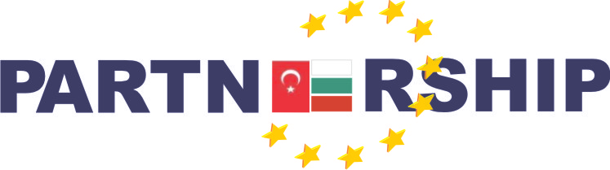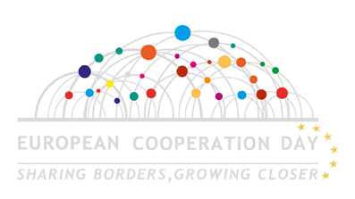

PRESS ANNOUNCEMENT

21 Eylül 2013 tarihinde ikinci kez Bulgaristan-Türkiye IPA Sınır Ötesi İşbirliği Programı altında Avrupa İşbirliği Günü kutlanmıştır. “Hep Birlikte Zirveye” çağrısıyla Program alanındaki en yüksek nokta olan Kırklareli sınırlarındaki Mahya Dağı’na bir tırmanış gerçekleştirilmiştir.

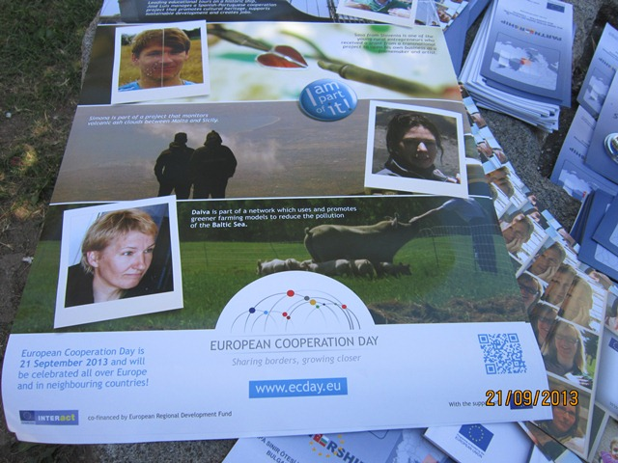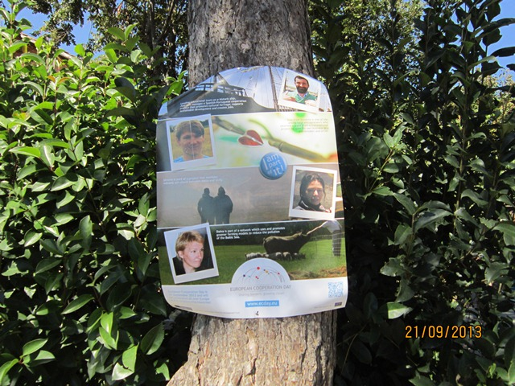

Etkinliğin resmi açılışı Avrupa İşbirliği Günü ve Program kapsamında bilgilendirici materyallerin sergilenmesi suretiyle Yenice Köyü’nde gerçekleştirilmiştir. Ortak Teknik Sekretarya temsilcileri ECD 2013 logolu tişört, broşür ve hediyelik eşyalar dağıtmışlardır.
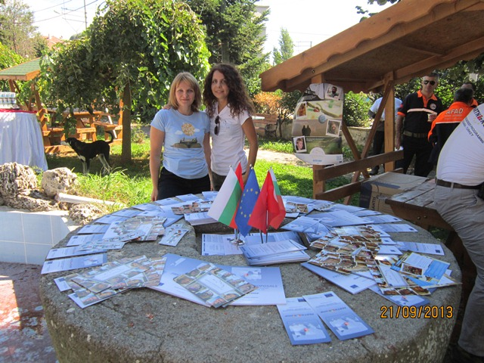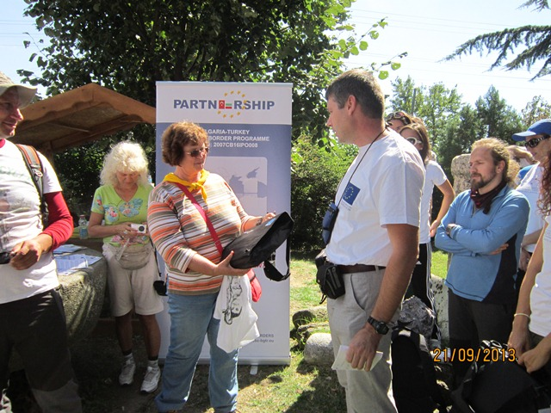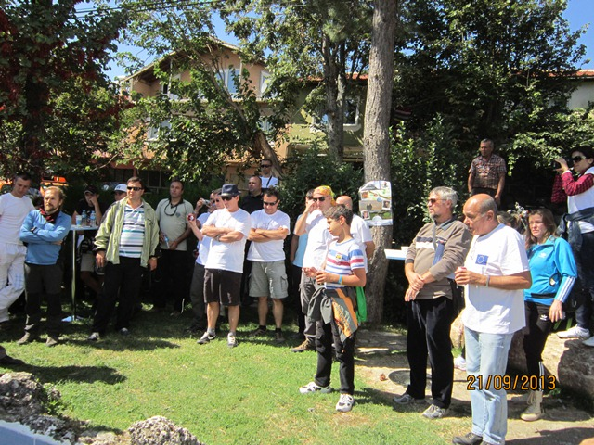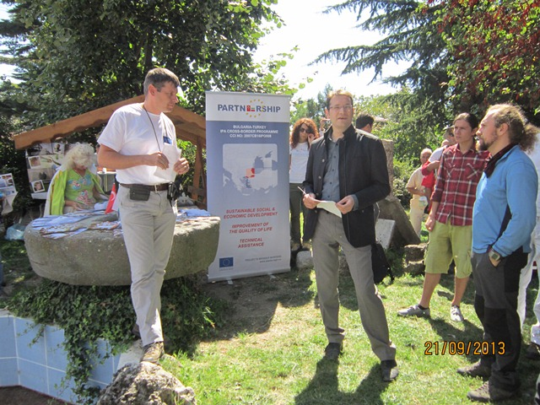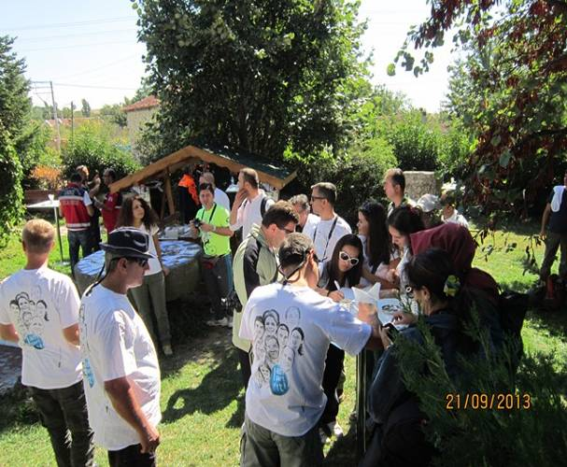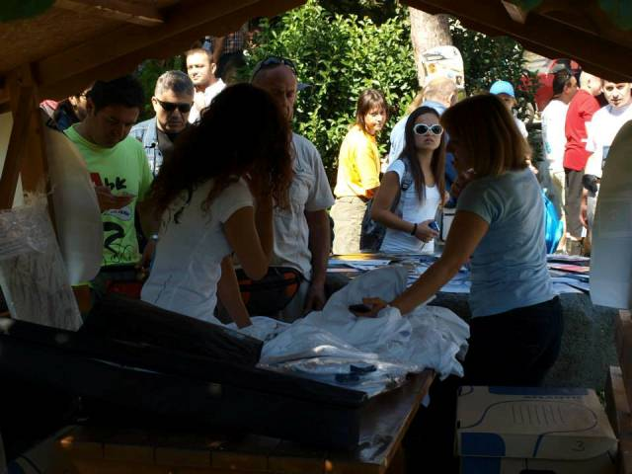

Haskovo, Yambol, Burgaz, Edirne ve Kırklareli’ndeki dağcılık ve spor kulüplerinden olmak üzere 75’in üzerinde katılımcı bu yılki Avrupa İşbirliği Günü 2013- Parçası Olun etkinliğine iştirak etmiştir.
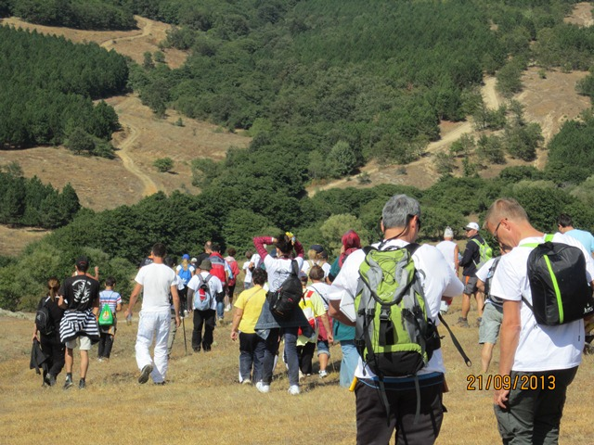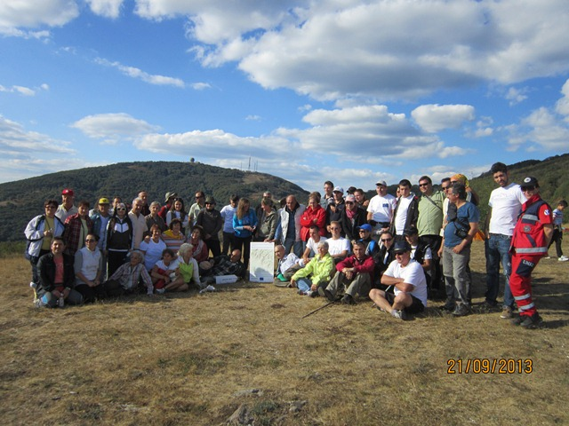
Zirveye giden ve “İşbirliği Rotası” olarak tanımlanan yol Türk ve Bulgar Milli Bayraklarının renkleriyle işaretlenmiştir.

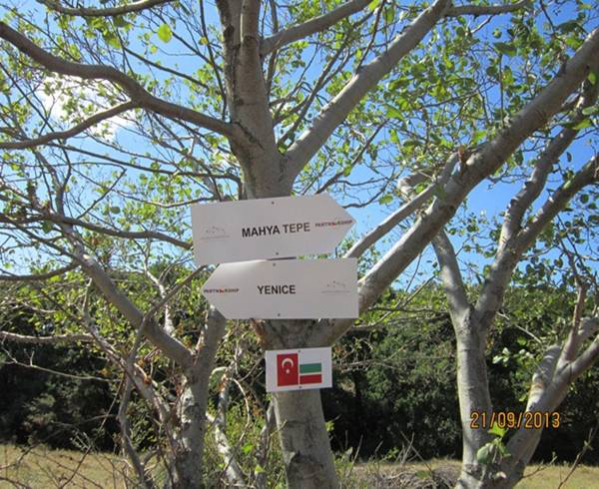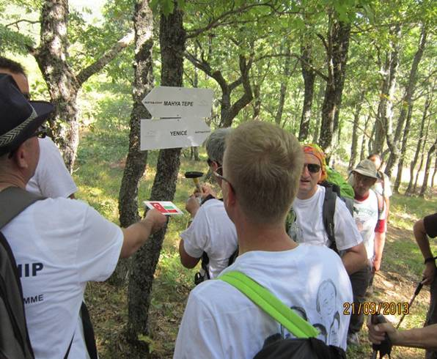
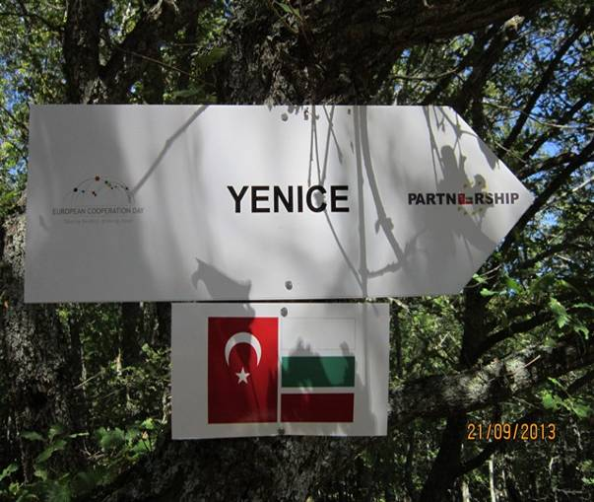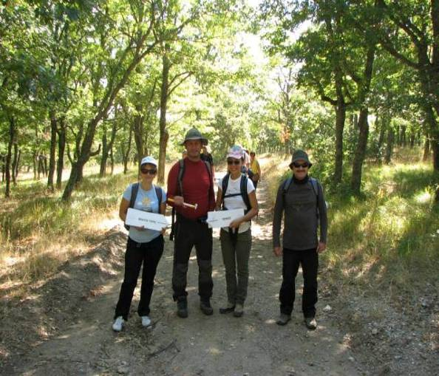

Ayrıca katılımcılar tarafından biri Yenice köyündeki başlangıç noktasına diğeri de zirveye olmak üzere iki bilgilendirme panosu ile başlangıç ve varış noktalarına giden yolu gösteren oklar konulmuştur.
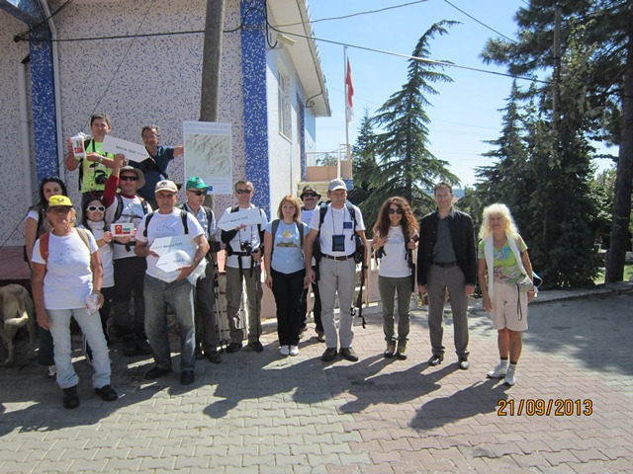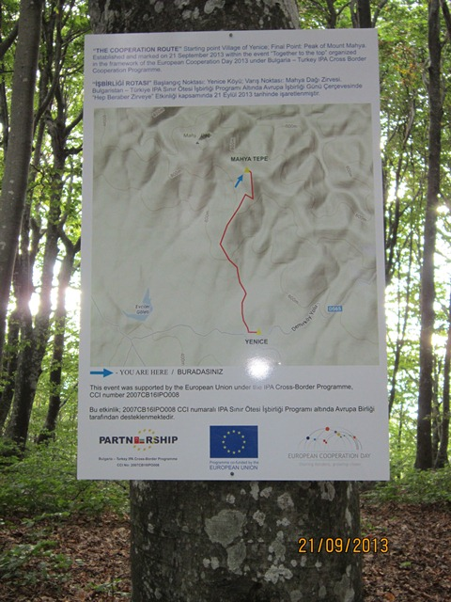
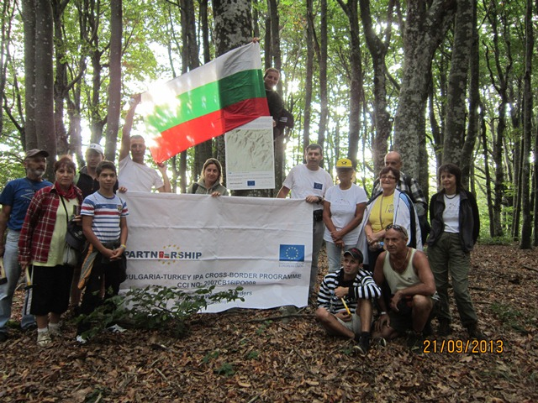

Türk ve Bulgar katılımcılar elbirliğiyle 800 m.’de Bulgar katılımcıların çadırlarını kurduğu alanı temizleyerek geceleme yapmaya uygun hale getirmiştir.
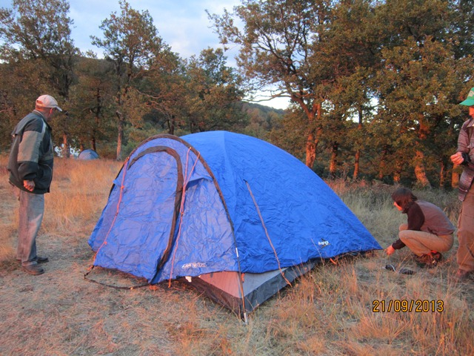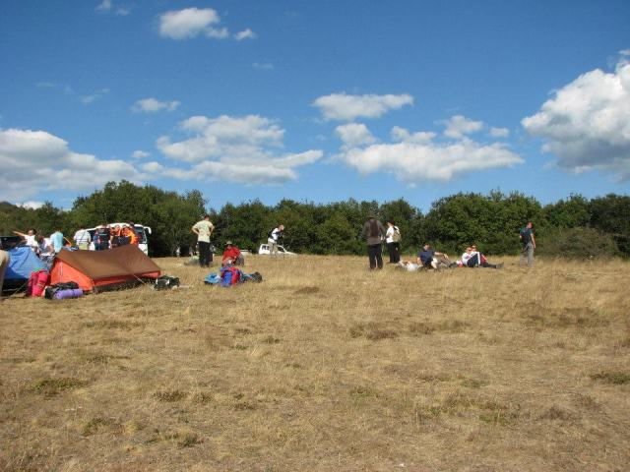
Avrupa İşbirliği Günü Türkiye ve Bulgaristan’dan katılım gösteren spor ve dağcılık kulubü temsilcilerinin ileride gerçekleştirilebilecek girişim ve projeler için iletişim kurmalarına vesile olmak suretiyle katkı sağlamıştır.


